«УТВЕРЖДАЮ»
Преподаватель по тактико-специальной подготовке
капитан Д. Белогорцев
«8» июня 2012 г.

ПЛАН- КОНСПЕКТ
проведения контрольного занятия по тактико-специальной подготовке
с личным составом роты тср

Тема 5: практическая работа с изделием при ведении разведки.

Занятие 5,6: комплексное занятие по установке рубежей наблюдения за передвижением войск и обнаружению движущейся живой силы, боевой и другой техники.

Цели занятия: 1. Обучить личный состав назначению, устройству и порядку
работы 1К119.
2. Научить личный состав правильной эксплуатации 1К119 .
3.Воспитывать высокие морально-психологические качества у
личного состава при работе с 1К119,
прививать чувство ответственности и бережливости к вооружению и военной технике.

Место проведения : Полигон «Ближний».

Время : 2 часа
Учебные пособия : «Технические средства разведки»
«Сборник операционных карт»

Материальное обеспечение : 1К119
.

ВСТУПИТЕЛЬНАЯ ЧАСТЬ- 5 минут
- принимаю доклад командира группы о наличии личного состава и готовности группы к занятию
- проверяю личную экипировку и готовность личного состава к занятию
- объявляю тему , учебные цели занятия и порядок отработки учебных вопросов

ОСНОВНАЯ ЧАСТЬ- 90 минут

№п/п | Учебные вопросы и их краткое содержание | время | Краткое содержание учебного вопроса | Действия руководителя | Действия обучаемых
1 | 2 | 3 | 4 | 5 | 6
1 | Назначение переносной станции наземной разведки ПСНР-5. | 30 мин | Разведывательно-сигнализационная аппаратура  Разведка с использованием разведывательно-сигнализационных средств (РСС) представляет собой комплекс мероприятий, проводимых командованием, штабами соединения и разведывательной,  части по добыванию сведений о противнике в масштабе времени, близком к реальному. Постоянное возрастание мобильности и маневренности войск, их возможностей по перегруппировке на различные направления, и в районы боевых действий требует от разведки своевременного вскрытия начала, направления и скорости перемещения войск; постоянного наблюдения за состоянием наиболее важных маневренных объектов противника. Решать эти задачи в значительной мере позволяют комплекты РСС. Они обеспечивают обнаружение и распознавание движущихся объектов в тылу противника с помощью установленных там разведывательно-сигнализационных средств (РСУ) (датчиков), реагирующих на акустические, сейсмические, магнитные и другие поля. Комплекты РСС типа «Реалия У» и «Реалия УМ» позволяют определять местоположение и количество движущихся объектов противника, а также частично квалифицировать их независимо от погодных условий. При удалении от РСУ одиночного человека на 20—50 м, группы лиц (2—5 чел.) на 30—60 м, колесной и гусеничной техники на 100—150 м вероятность вскрытия этих объектов составляет 0,7—0,8.  Два комплекта РСС типа «Реалия У» («Реалия УМ») позволяют вести разведку на четырех — шести вероятных маршрутах движения противника в полосе действий дивизии с решением следующих задач:  - определение состава, средней скорости и направлений движения войск (объектов) противника;  - осуществление контроля за выдвижением вторых эшелонов (резервов) из районов расположения;  - участие в цикле «разведка — поражение» при сопряжении комплекта РСС со средствами поражения;  - использование для целеуказания другим силам и средствам наземной и воздушной разведки.  Для ведения разведки на местности развертываются:  - разведывательно-сигнализационные устройства;  - ретрансляторы (РТ);  - пункт сбора и обработки сведений (ПСОС);  - группы боевого обеспечения.  Рубежи (места) установки РСУ выбираются вдоль вероятных маршрутов выдвижения войск противника. Устанавливаются РСУ в несколько полос с разносом по глубине. В зависимости от уда-  ления переднего края своих войск и степени пересеченности местности устанавливаются РТ.  Рубежи РСУ развертываются по двум вариантам:  - в виде длинной цепочки, состоящей из передового, промежуточного и контрольного рубежей;  - в виде короткой цепочки, состоящей из передового и контрольного рубежей.  В целях повышения достоверности вскрытия объектов противника и определения средней скорости их движения на одном рубеже устанавливаются РСУ различного типа, расстояние между которыми определяется их эксплуатационными характеристиками и условиями местности.  При сопряжении комплекта РСС со средствами поражения на контролируемых участках маршрута назначаются точки встречи, в которых должно обеспечиваться надежное поражение объектов  противника. Удаление этих точек от контрольных рубежей РСА составляет 15—200 м в зависимости от скорости движения объекта противника.  Пункт сбора и обработки сведений комплекта РСС предназначен для учета, обработки и передачи разведывательных сведений.  Он включает :  - одно-два устройства приема информации (УПИ),  - дежурную смену операторов,  - средства связи  - необходимую документацию.  В зависимости от условий обстановки ПСОС может развертываться вблизи пунктов управления соединений и частей, а при необходимости — в боевых порядках первого эшелона или на огневых позициях артиллерии.  . Для обеспечения действий операторов РСС при выходе в район установки РСУ и для прикрытия при их отходе из состава парашютно-десантного (разведывательного) взвода выделяется группа боевого обеспечения, в состав которой включаются также саперы, химики-разведчики, а при сопряжении комплекта РСС со средствами поражения и артиллеристы.  Разведывательно-сигнализационные устройства и ретрансляторы доставляются в районы (на рубежи) ведения разведки наземным, воздушным и комбинированным способами скрытно от про-  тивника и преимущественно ночью или в условиях ограниченной видимости. Как правило, комплект РСС доставляется разведывательным отрядом или другими разведывательными органами, действующими в тылу противника. При доставке воздушным путем используются вертолеты.  Установка РСУ и РТ может проводиться вручную или внаброс.  Для повышения вероятности обнаружения объектов противника целесообразно устанавливать РСУ и РТ вблизи спусков, на склонах высот с учетом возможного направления движения противника, на плотных грунтах (песчано-глинистых с травянистым покровом). Действие РСУ, установленных на каменистых и крупнозернистых грунтах (песок, гравий, щебень), менее эффективно, а  установка кабельных преобразователей на сыпучих и мерзлых грунтах не допускается.  При ручной установке РСУ проверяются их работоспособность и прохождение сигналов на устройство приема и отображения информации. Командир взвода (отделения, группы) после установки РСУ и РТ в тылу противника собирает чеки предохранительно-исполнительных механизмов и докладывает своему командиру (начальнику) район (рубеж) установки, время, тип и номер прибора, прямоугольные координаты мест установки, расстояние между РСУ и РТ.  При установке РСУ и РТ внаброс используются вертолеты, оборудованные приспособлением для установки мин с воздуха. В этом случае кроме экипажа вертолета привлекаются два-три  оператора РСС. Перед установкой они тщательно изучают местность в районе установки для того, чтобы исключить сброс аппаратуры на участки возможного затопления, болота, реки, а также  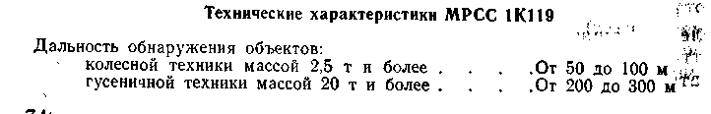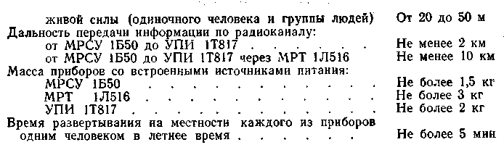на скальные породы, валуны и т. д. Перед установкой экипаж вертолета выполняет два-три ложных маневра с целью дезориентировать противника.  Устанавливая РСУ и РТ зимой, необходимо расчистить снежный покров и снять слой грунта, чтобы основание прибора имело непосредственный контакт с непромерзшим грунтом, так как ка-  бельный преобразователь обнаружителя счетчика РСУ в мерзлом грунте не работает. Микрофон следует маскировать снегом толщиной не более 5 см.  При установке РСУ и РТ с вертолета в зимних условиях приборы окрашиваются в белый цвет. Следует знать и помнить, что установка приборов с вертолета в снежный покров высотой 20 см  и более не рекомендуется, так как сокращается точность обнаружения танков (БТР) и автомобилей на 100—150 м.  В условиях большой солнечной активности (в горах и в пустыне) для окраски РТУ и РТ применяются теплоизоляционные краски. По возможности приборы должны устанавливаться в тени.  Весной (осенью) в районах с резким перепадом температур следует тщательно выбирать место для установки, чтобы при оттаивании грунта и появлении талых вод не ухудшился контакт  датчика с поверхностью грунта.  Комплекс малогабаритных разведывательно-сигнализационных средств (МРСС) 1К.П9  предназначен для обнаружения передвижений войск и техники в тылу противника и на рубежах вероятного соприкосновения с ним.  В состав комплекса входят:  - малогабаритные разведывательно-сигнализационные устройства (МРСУ) 1Б50 — 8 шт.;  - малогабаритные ретрансляторы (МРТ) 1Л516 —2шт.;  - устройства приема информации (УПИ) 1Т817 —2 шт.;  - запасные изделия и принадлежности (ЗИП-О) — 1 компл.  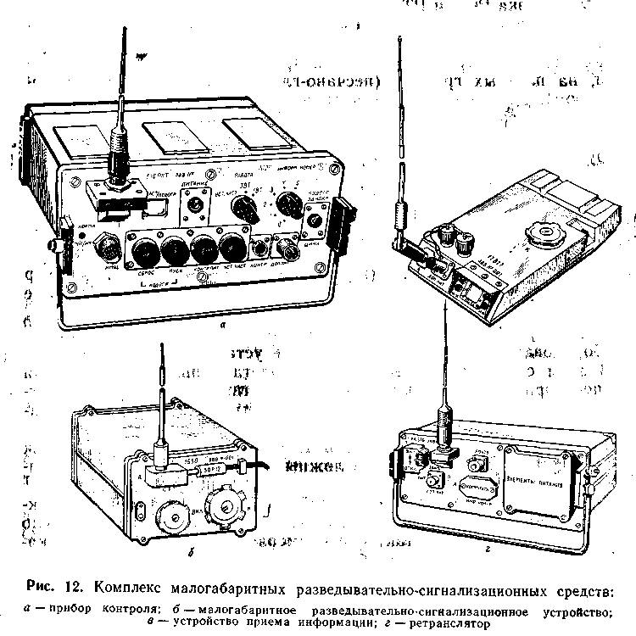  Начальник разведки при организации разведки кроме общих мероприятий планирует применение комплекса МРСС, а после его установки организует сбор и анализ полученных разведывательных сведений, своевременно доводит полученные сведения до заинтересованных командиров и штабов.  При планировании разведки начальником разведки дополнительно определяются конкретные районы (рубежи) и объекты разведки, порядок доставки и установки комплексов МРСС с учетом времени, необходимого на подготовку и размещение элементов МРСС.  На план разведки (рабочую карту) начальника разведки дополнительно наносятся:  фронтальные и рокадные дороги (маршруты и колонны пути в тылу противника);  элементы комплекса МРСС и направления их перемещения;  порядок и способ доставки МРСУ и МРТ в тыл противника (район разведки), а также порядок их снятия и перемещения.  В пояснительной записке к плану разведки необходимо указать:  - состав и распределение МРСУ и МРТ по объектам (районам) разведки;  - время, способ доставки и установки МРСУ, последовательность перемещения (снятия), порядок выхода разведывательного органа в район расположения своих войск;  - порядок взаимодействия, управления и связи.  Задача командиру разведывательной роты доводится боевым распоряжением по разведке, в котором дополнительно указываются: районы (рубежи), время, количество и типы устанавливаемых МРСУ и РТ; порядок представления разведывательных сведений в штаб части, на пункт управления средств поражения.  Командиру подразделения, ведущего разведку с использованием комплекса МРСС, при постановке задачи указываются:  - краткие сведения о противнике и положении своих войск;  - объекты (районы, рубежи) разведки, места, время и порядок развертывания элементов комплекса;  - силы и средства, привлекаемые для доставки, установки и боевого обеспечения комплекса МРСС;  - сигналы опознавания, порядок взаимодействия, связи и управления;  - время, место и последовательность выхода разведывательного органа в расположение своих войск или порядок дальнейших действий после установки МРСУ и МРТ, сигналы взаимного опознавания, управления и взаимодействия;  - сроки готовности к ведению разведки.  При организации взаимодействия начальник разведки совместно с командиром разведывательной роты согласовывает действия всех сил и средств разведки. Для этой работы привлекаются органы разведки родов войск и служб. Начальник разведки должен  добиться правильного и единого понимания всеми командирами и офицерами родов войск и служб поставленных задач по разведке, последовательности и способов их выполнения, а также он должен уточнить ориентиры (реперы), сигналы управления, взаи-  модействия и порядок действий по ним. При работе на местности уточняются видимые ориентиры (реперы) в местах установки МРСУ и МРТ; определяются состояние грунта и условия маскировки; снимаются уточненные координаты видимых рубежей  (мест) установки МРСУ и точек встречи; особенно детально необходимо уточнить порядок огневого поражения противника и порядок перемещения элементов МРСС.  Командир подразделения, ведущего разведку с использованием комплекса МРСС, в боевом приказе указывает:  - ориентиры;  - состав, положение и характер действий противника;  - порядок выхода в район разведки;  - задачи группам боевого обеспечения;  - порядок организации связи, сигналы опознавания и управления;  - время готовности к выполнению задачи;  - порядок действий после выполнения задачи;  - свое место и заместителя.  В штабе части или в разведывательной роте ведутся:  - рабочая карта,  - схема рубежей установки МРСУ и МРТ,  - журнал приема и обработки разведывательных сведений.  На рабочей карте отображаются:  - начертание переднего края противника и своих войск,  - вероятные маршруты выдвижения противника,  - места и районы (рубежи) установки МРСУ и МРТ,  - позиции групп боевого обеспечения,  - основные и запасные места расположения пункта сбора и обработки сведений, направления их перемещения в ходе боя,  - районы расположения командного пункта части (пункты управления средств поражения), расчет сил и средств по районам (рубежам) разведки, схема связи.  В ходе ведения разведки на карту (схему) наносятся добытые разведывательные сведения с указанием времени и источника (датчика, рубежа получения).  Схема рубежей (мест) установки МРСУ и МРТ включает:  - условные наименования объектов (районов) разведки, рубежей (мест) установки МРСУ и МРТ (объекты, районы — по названию рек, рубежи, места — по названиям зверей);  - тип, номер и координаты установленных приборов, расстояние между ними;  - основные и запасные места развертывания УПИ и удаление его от ближнего (контрольного) рубежа развертывания РСУ.  При сопряжении комплекта РСС со средствами поражения на схему дополнительно наносятся пункты управления этими средствами и порядок связи с ними. При развертывании УПИ вне пункта сбора и обработки сведений на схеме показывается ПСОС и порядок связи с ним.  Журнал приема и обработки разведывательных сведений ведется на каждом УПИ дежурной сменой операторов. Ответственность за правильное ведение журнала возлагается на командира подразделения. В журнал заносятся все разведывательные сведения, поступающие от МРСУ. Дежурный оператор с получением разведывательных сведений на УПИ обрабатывает их, заносит в журнал и докладывает командиру подразделения. При сопряжении комплекса со средствами поражения обработанная информация первоначально докладывается на пункт управления этими средствами, а при развертывании УПИ на пункте управления начальника разведки— начальнику разведки.  Оценочные показатели при выполнении норматива:  Установка комплекта 1К119 на рубеже наблюдения (4 датчика и 1 ретранслятор)  «отлично» - 20 мин  «хорошо» - 23 мин  «удовл» - 25 мин | Довожу до личного состава материал учебного вопроса.  Даю под запись основные моменты.  Отвечаю на возникшие у личного состава вопросы. | Записывают основные моменты.  После доведения материала с разрешения руководителя  задают вопросы.
ЗАКЛЮЧИТЕЛЬНАЯ ЧАСТЬ – 5 минут.
Напоминаю тему, учебные цели занятия и отрабатываемые вопросы. Отвечаю на вопросы по теме занятия. Отмечаю положительные стороны и недостатки в действиях и ответах обучаемых, оцениваю их действия и ответы. Даю задание на самостоятельную подготовку по изучению пройденного материала. Указываю литературу, которая может быть использована в самостоятельном изучении учебного материала по данной теме занятия. Заканчиваю занятие.

РУКОВОДИТЕЛЬ ЗАНЯТИЯ
лейтенант Р. Шевчик

